【我为同学解难题|第x期】C++程序设计 递归 第n期
在C++程序设计中，递归是一种让函数调用自身来解决问题的方法。它的代码往往很短，但初学时容易在终止条件、参数变化和返回过程上出错。本期将从递归的基本结构出发，结合调用栈、数组求和和代码阅读例题，说明递归程序为什么能够结束、结果又是怎样逐层返回的。

1 递归的基本概念
递归函数是在执行过程中直接或间接调用自身的函数。它把一个规模较大的问题改写成结构相同、规模更小的问题，直到小到可以直接得到答案，再把各层结果依次返回。
下面的倒计时函数没有使用循环。countDown每次把参数n减1后再次调用自己；当n等于0时，函数输出"Go!"并结束当前调用。
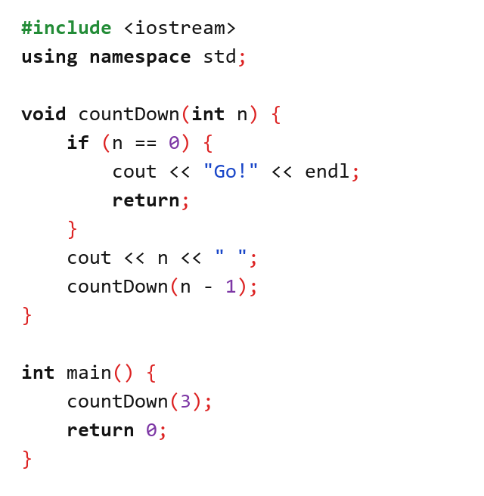
调用countDown(3)时，程序依次输出3、2、1和"Go!"。这个例子已经包含递归的两个必要部分：可以直接结束的情况，以及把问题规模缩小的递归调用。

2 递归函数的基本结构
一个完整的递归函数必须有终止条件和递归步骤。终止条件负责停止继续调用；递归步骤负责把当前问题转换为规模更小的同类问题。每执行一次递归步骤，都应让问题规模或状态更接近终止条件。
以阶乘为例，n的阶乘等于n乘以(n-1)的阶乘，而0的阶乘和1的阶乘都等于1。对应的C++函数如下。
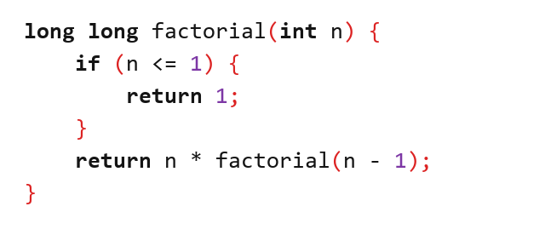
factorial中的if语句是终止条件，return n * factorial(n - 1)是递归步骤。若调用factorial(4)，参数会从4依次减到1，因此一定能够到达终止条件。这个函数适用于非负整数；实际程序还应检查负数输入，并注意long long通常只能准确保存到20的阶乘。

3 递归的执行过程
递归调用不是把同一个函数位置反复覆盖。每次函数调用都会在调用栈中保存一份独立的信息，包括本次调用的参数、局部变量和返回位置。新的调用结束后，程序才回到上一层继续执行。
factorial(4)先调用factorial(3)，factorial(3)再调用factorial(2)，直到factorial(1)直接返回1。各层乘法要等下一层返回后才能计算。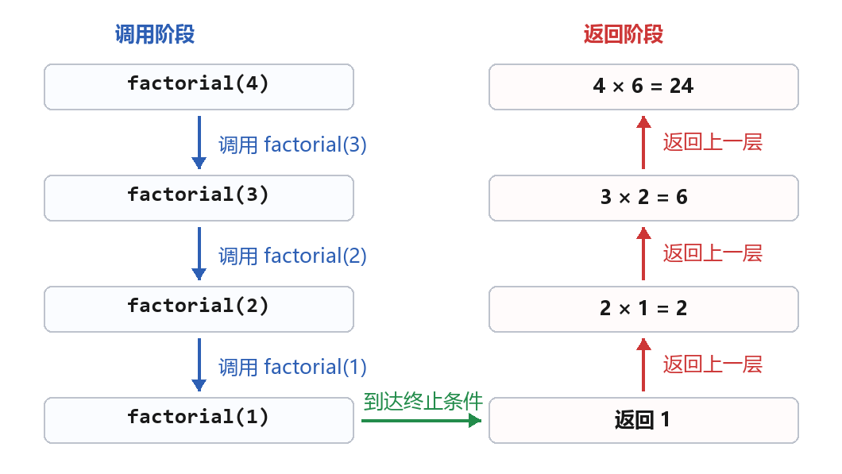
因此，递归代码要分成两个方向阅读：递归调用之前的语句按进入顺序执行，递归调用之后的语句要等下一层返回后才执行。理解这一点，才能正确判断递归程序的输出顺序。

4 递归程序的设计方法
假设要设计函数int sum(int a[], int n)，它的任务是计算数组a前n个元素之和。先把函数的任务说清楚，才能确定递归调用应该解决哪一部分问题。
前n个元素之和等于前n-1个元素之和再加上最后一个元素a[n - 1]。因此，可以让sum(a, n - 1)计算前一部分，当前层只负责加上a[n - 1]。当n等于0时，没有元素需要相加，直接返回0。
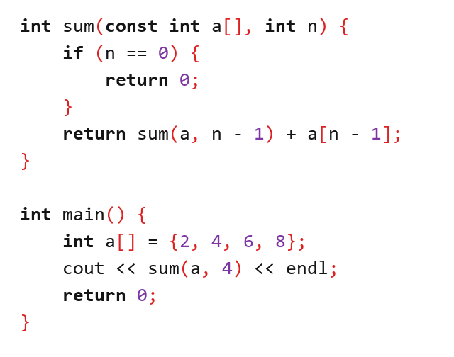
调用sum(a, 4)时，程序先求sum(a, 3)，再加上a[3]，最终得到20。这里使用a[n - 1]，因为前n个元素的有效下标是0到n - 1。
从sum函数可以归纳出递归程序的设计顺序。
1 明确函数的任务以及每个参数的含义
2 确定最小问题，并写出可以直接返回的答案
3 把原问题改写为更接近终止条件的同类问题
4 利用递归调用的返回值组成当前层的答案，并检查数组边界

5 递归中的常见问题
递归中的问题可以分为两类。一类会使程序无法结束、访问越界或得到错误结果；另一类在小规模输入下能够得到正确结果，但在效率、栈空间或数值范围上仍需改进。
下面两个函数展示了无法正常结束的递归。f没有终止条件；g约定输入n大于0，却在递归时把n加1，使参数离终止条件n等于0越来越远。
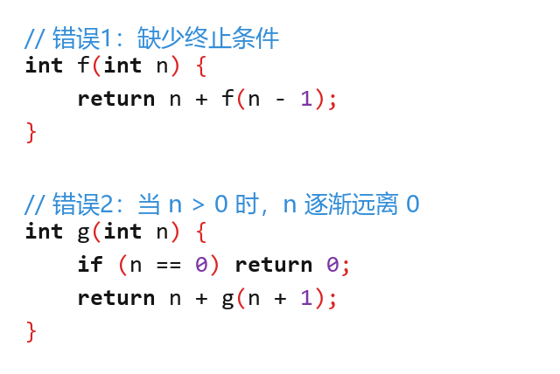
递归参数不一定每次都要变小。参数也可以逐渐增大，只要它在约定的输入范围内持续逼近终止条件。判断递归能否结束时，应检查参数的变化方向，而不能只看它是增加还是减少。
下面两项属于会直接影响程序正确性的常见设计错误。
➢ 遗漏终止条件会持续创建新的调用层，最终导致栈溢出
➢ 参数没有朝终止条件变化，递归调用无法结束
调试递归时，可以先用很小的输入，并在函数入口打印参数。若参数没有稳定地接近终止条件，应先修正递归结构，而不是继续增加判断语句。

6 递归和循环的选择
递归和循环都能表达重复过程。计算阶乘时，递归写法与数学定义接近，但需要为每一层保存调用信息；循环写法直接更新一个累积变量，额外空间更少。
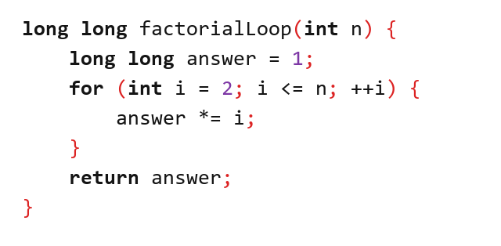
两种阶乘写法的耗时都是随着n线性增加。但是递归写法的调用栈空间是随着n线性增加，而循环写法的额外空间是不随n的变化而变化的。对于简单的线性重复和很大的递归深度，循环通常更稳妥；对于树形结构、分治和回溯问题，递归往往更容易保持代码与问题结构一致。

7 例题 考虑以下C++代码
请判断程序的输出结果，并说明数字为什么会出现两次。
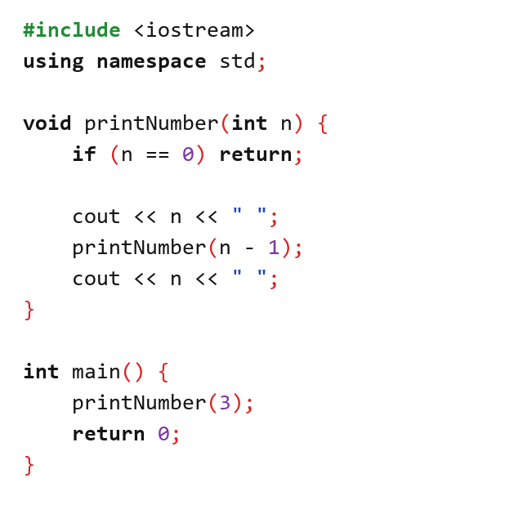
答案
➢ 递归下降阶段输出 3 2 1
➢ 递归返回阶段输出 1 2 3
➢ 完整输出为 3 2 1 1 2 3
第一次cout位于递归调用之前，所以程序沿着3、2、1的顺序进入更深一层。代码里 if (n == 0) return;是终止条件，而且它直接返回，所以不会输出 0。第二次cout在printNumber(n - 1) 之后才开始执行，因此按照1、2、3的顺序逐层回到上一层。同一个n出现两次，是因为每一层调用在进入和返回时各输出了一次。
阅读递归程序时，先找终止条件，再检查参数怎样变化，最后把递归调用前后的语句分开分析。只要能明确函数的任务和调用栈的返回顺序，大多数基础递归题都可以逐层判断。

